**федеральное государственное автономное образовательное учреждение высшего образования**



**МОСКОВСКИЙ ПОЛИТЕХНИЧЕСКИЙ УНИВЕРСИТЕТ**

**(ВЫСШАЯ ШКОЛА ПЕЧАТИ И МЕДИАИНДУСТРИИ)**

**(Факультет информационных технологий)**

***(Институт Принтмедиа и информационных технологий)***

***Кафедра Информатики и информационных технологий***

**направление подготовки**

**09.03.02 «Информационные системы и технологии»**

**ЛАБОРАТОРНАЯ РАБОТА № 6**

**Дисциплина:** _____________Введение в программирование С/С++___________

____________________________________________________________________

**Тема:** _______**Объекты и классы**_______________________

____________________________________________________________________

**Выполнил(а): студент(ка) группы __________**

____Шульга Р.Б.__________________

(Фамилия И.О.)

**Дата, подпись** ____28.09.2023____  ***___________***

(Дата) (Подпись)

**Проверил: __*_______________________ ___________***

(Фамилия И.О., степень, звание) **(Оценка)**

**Дата, подпись** ________________  ***___________***

(Дата) (Подпись)

**Замечания: _________________________________________________________**

**____________________________________________________________________**

**Москва2022**

1. **Создайте класс Double, имитирующий стандартный тип double. Единственное поле этого класса должно иметь тип double. Создайте методы, которые будут устанавливать значение поля, равным нулю, инициализировать его целым значением, выводить значение поля на экран и складывать два значения типа Double.**

**Напишите программу, в которой будут созданы три объекта класса Double, два из которых будут инициализированы. Сложите два инициализированных объекта, присвойте результат третьему, а затем отобразите результат на экране.**

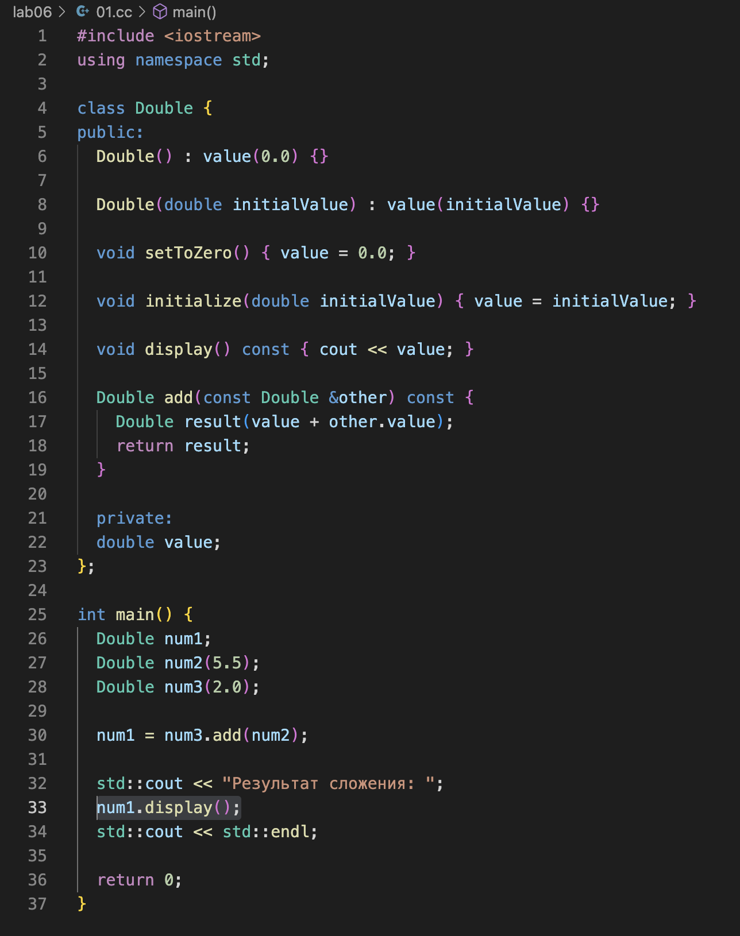

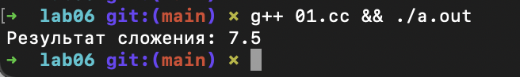

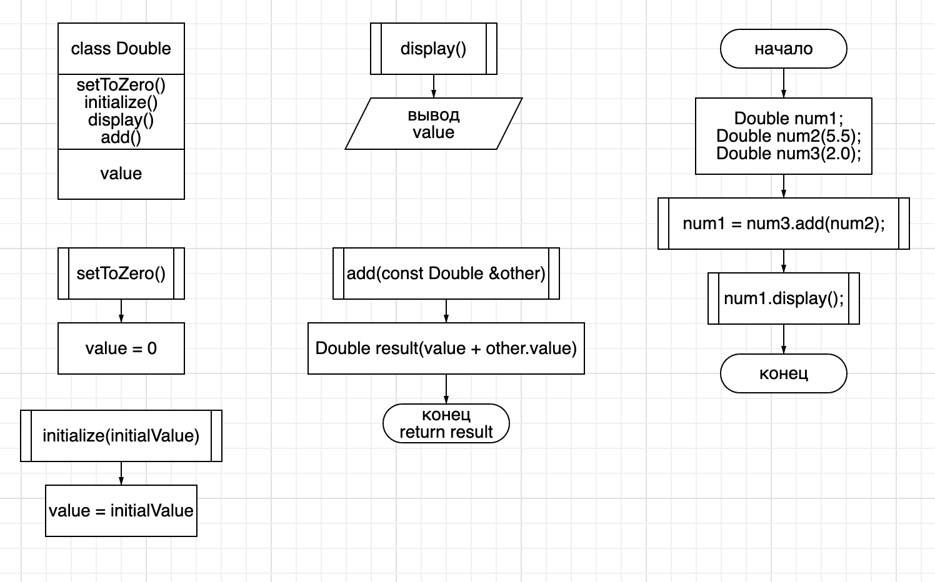

1. **Создайте класс employee. Класс должен включать поле типа int для хранения номера сотрудника и поле типа float для хранения величины его оклада. Методы класса должны позволять пользователю вводить и отображать данные класса. Напишите функцию main(), которая запросит пользователя ввести данные для трех сотрудников и выведет полученную информацию на экран.**

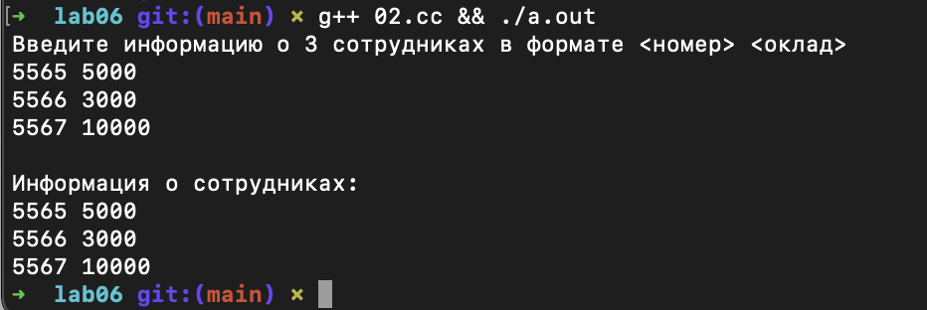

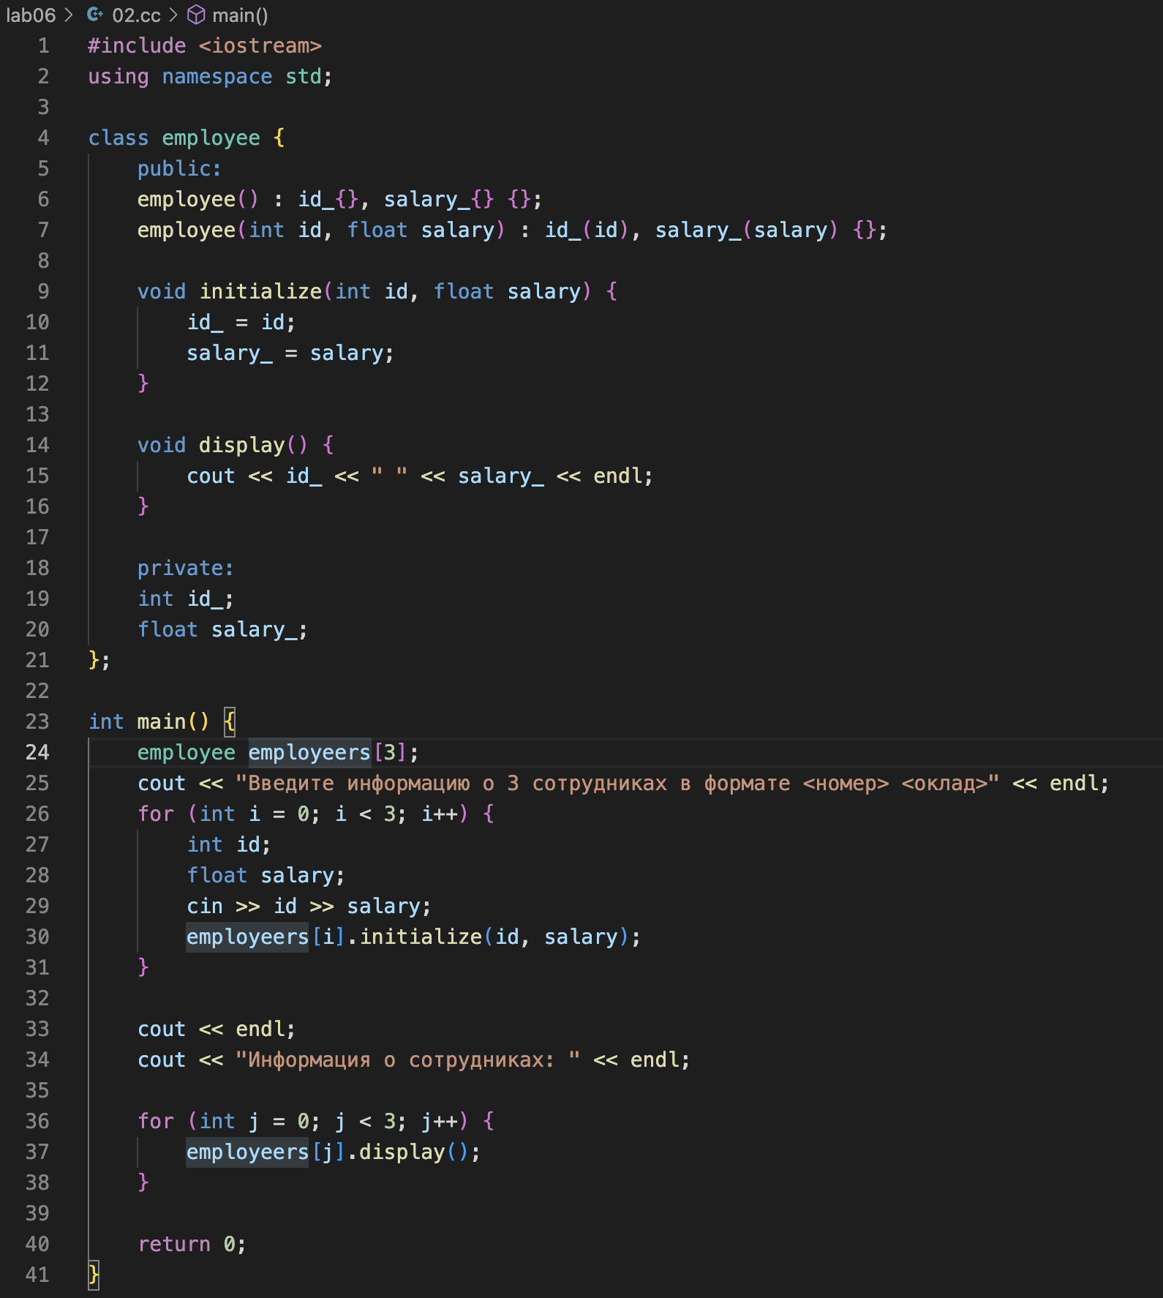

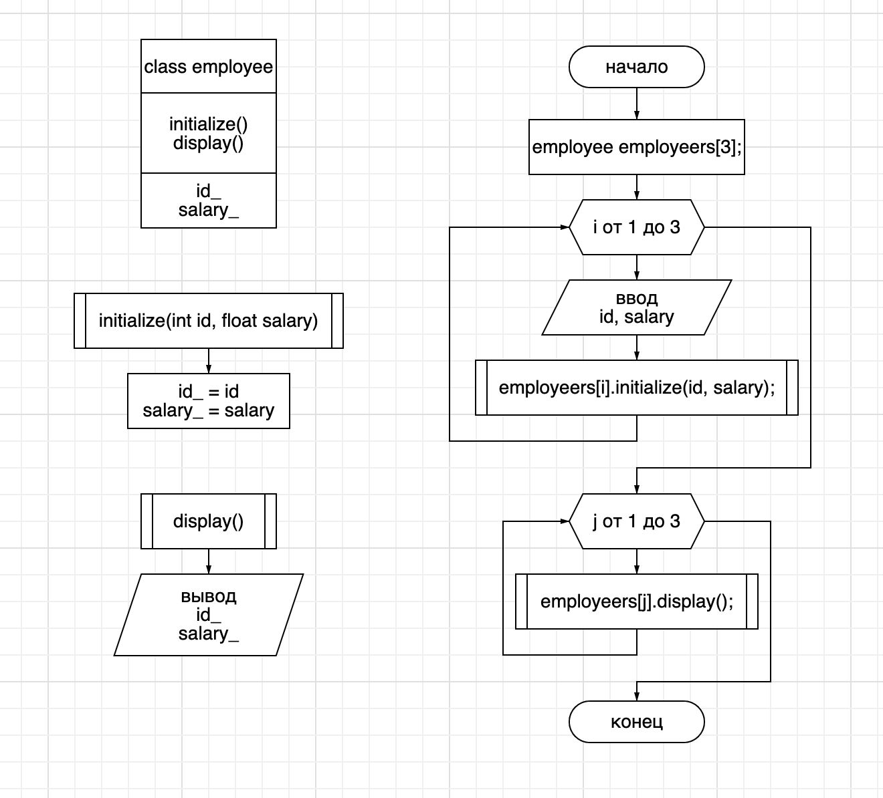

1. **Cоздайте класс date. Его данные должны размещаться в трех полях типа int: month, day и year. Метод класса getdate() должен принимать значение для объекта в формате 12/31/22, а метод showdate() - выводить данные на экран.**

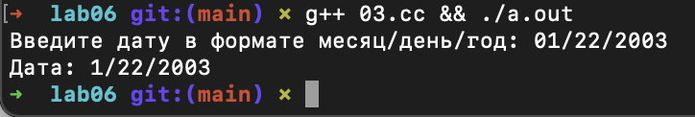

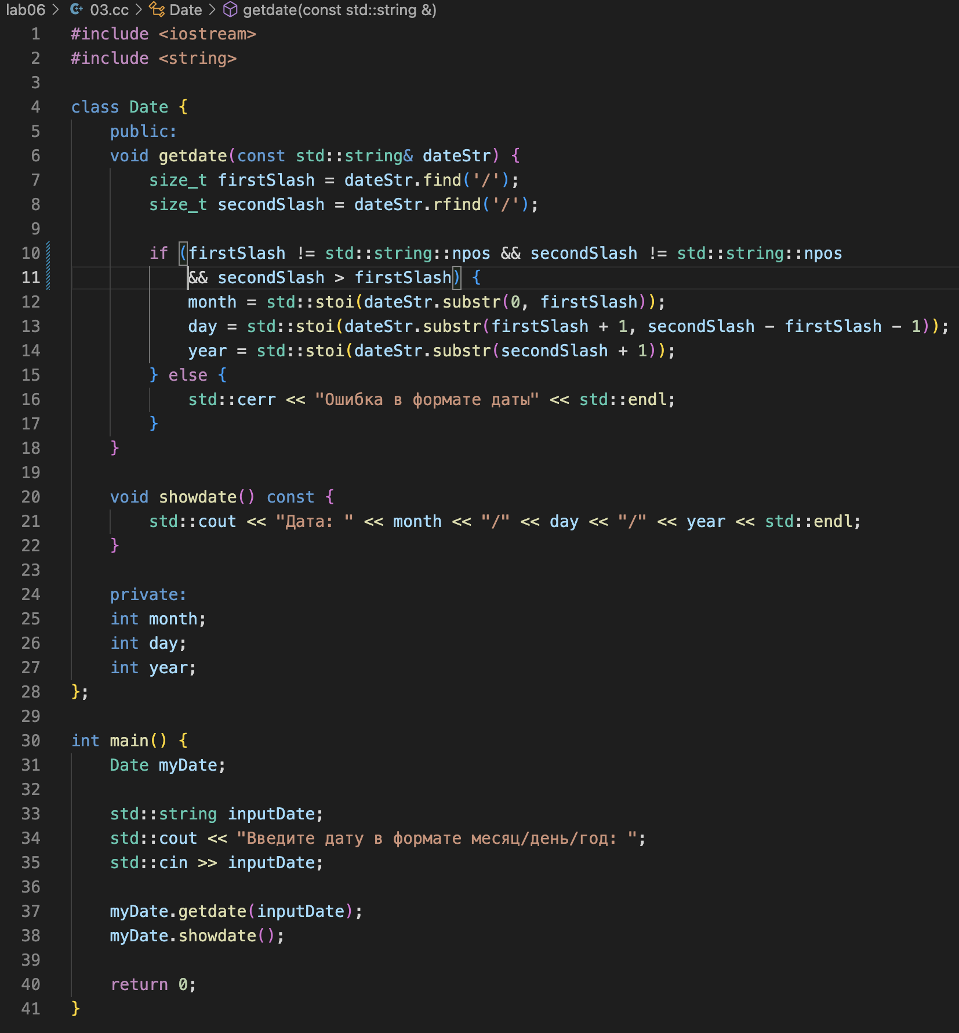

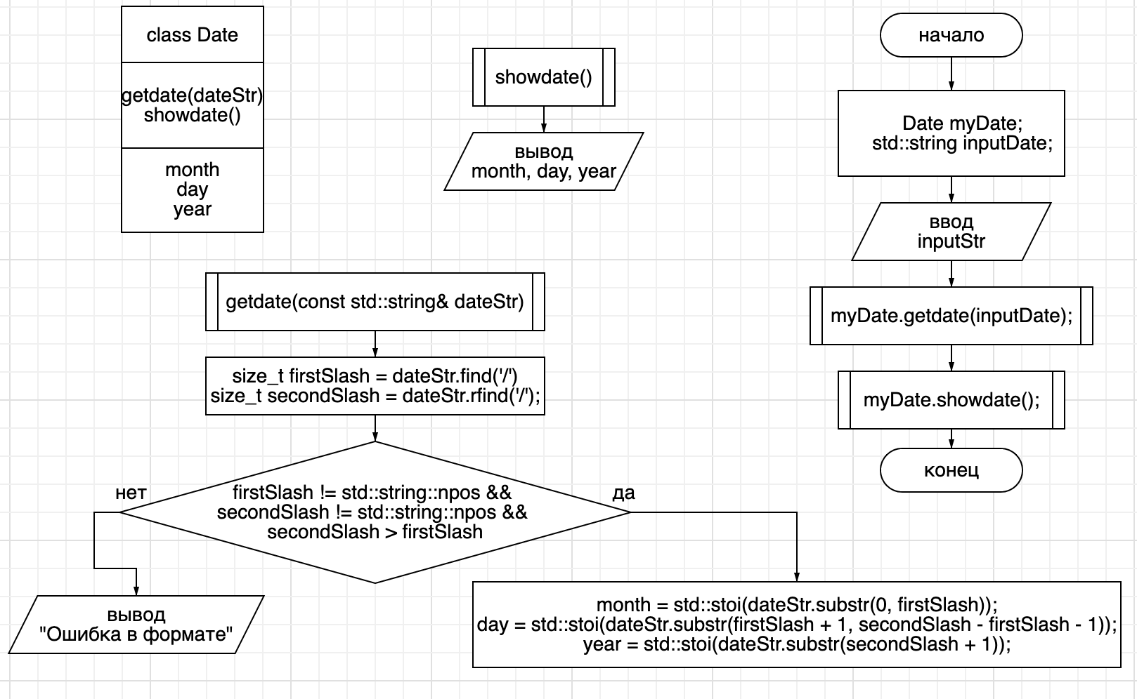

1. **Создайте класс с именем time, содержащий три поля типа int, предназначенные для хранения часов, минут и секунд. Один из конструкторов класса должен инициализировать поля нулевыми значениями, а другой конструктор - заданным набором значений. Создайте метод класса, который будет выводить значения полей на экран в формате 11:59:59, и метод, складывающий значения двух объектов типа time, передаваемых в качестве аргументов.**

**В функции main() следует создать два инициализированных объекта (подумайте, должны ли они быть константными) и один неинициализированный объект. Затем сложите два инициализированных значения, а результат присвойте третьему объекту и выведите его значение на экран. Где возможно, сделайте методы константными.**

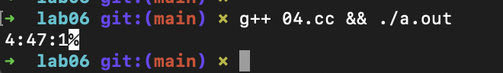

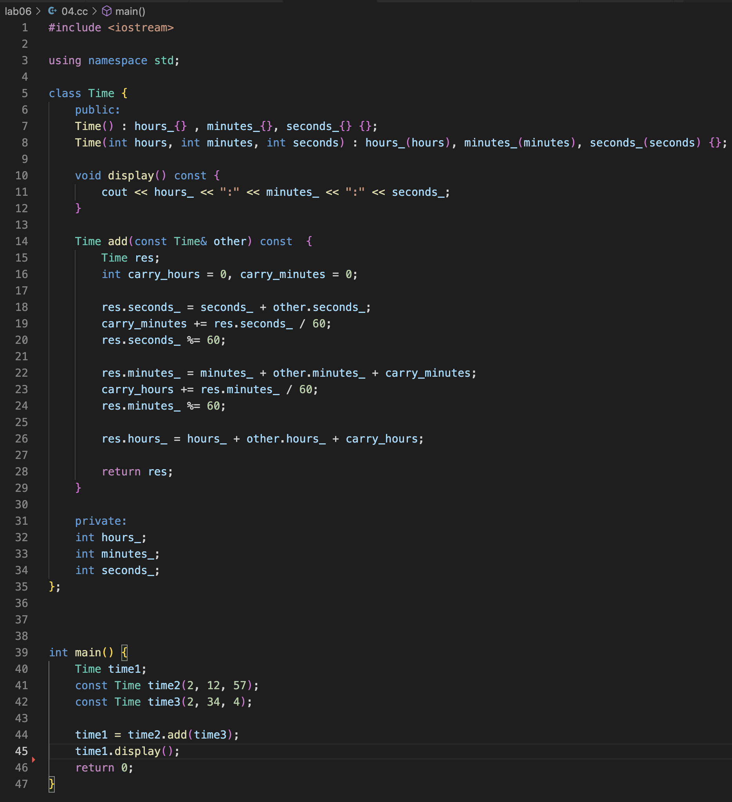

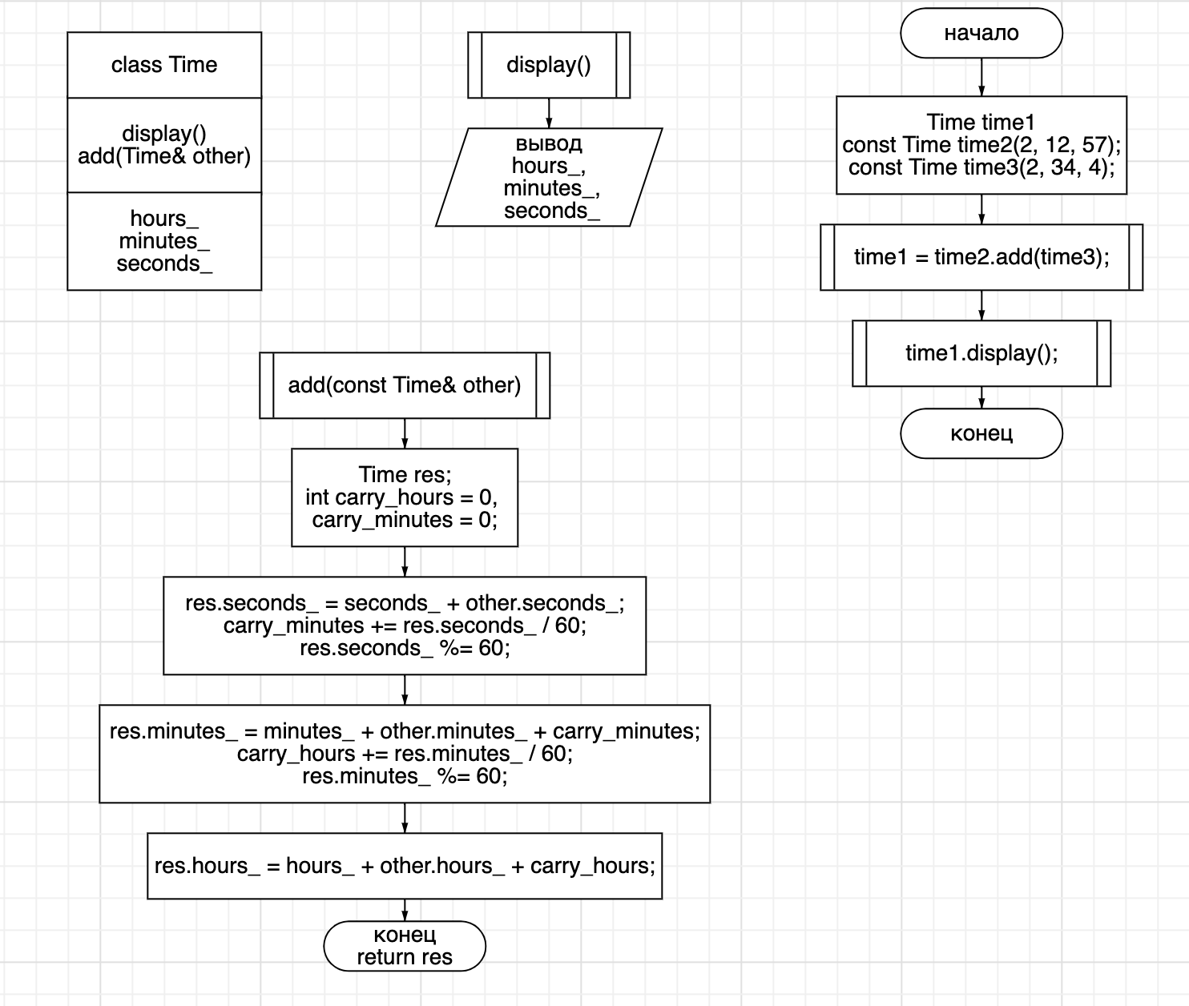

1. **Расширьте содержание класса employee из задачи 2, включив в него класс date и перечисление etype Объект класса date будет использоваться для хранения даты приема сотрудника на работу. Перечисление будет использовано для хранения статуса сотрудника: лаборант, секретарь, менеджер и т. д. Последние два поля данных должны быть закрытыми в определении класса employee, как и номер и оклад сотрудника. Вам будет необходимо разработать методы getemploy() и putemploy(), предназначенные соответственно для ввода и отображения информации о сотруднике. Возможно, при создании методов вам понадобится ветвление switch для работы с перечисляемым типом etype. Напишите функцию main(), которая попросит пользователя ввести данные о трех сотрудниках, а затем выведет эти данные на экран.**

